ESPHome中的自动化基础

【硬件准备】

* 与《使用NFC识别不同的ID卡》相同

【操作步骤】

1. 连接与基础硬件配置

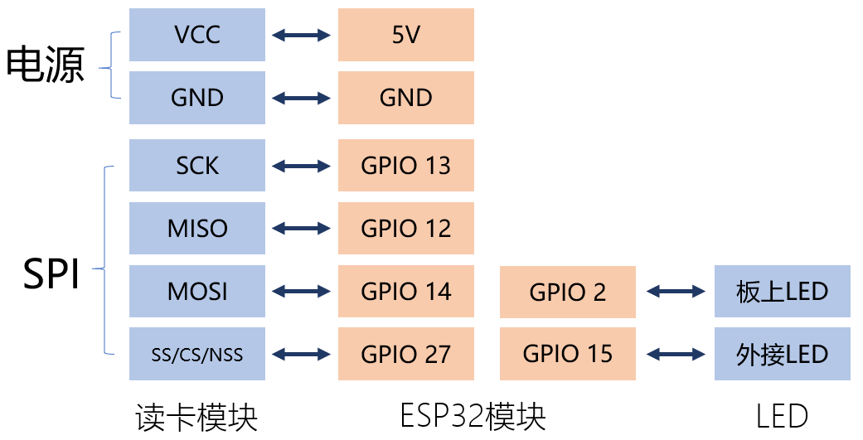

1. 增加本地自动化规则
   * 当有nfc卡靠近读卡器时，板上的LED灯就闪烁；
   * 当特定的NFC卡靠近读卡器时，外接的LED灯就点亮；离开时就熄灭。
2. ESPHome中自动化的优势与完全本地运行

【参考】

* 相关视频

《ESPHome——不编程，集成EPS8266》、《音乐灯带》、《远程麦克风》、《使用NFC识别不同的ID卡》等视频中，以及小白的《esphome，sonoff系列》

* ESPHome中的自动化

<https://esphome.io/guides/automations.html>

* ESPHome配置

esphome:

name: esp32_nfc

platform: ESP32

board: esp-wrover-kit

wifi:

ssid: "YourWifi"

password: "YourPassword"

# Enable logging

logger:

# Enable Home Assistant API

api:

password: "hachina"

ota:

password: "hachina"

spi:

clk_pin: GPIO13

miso_pin: GPIO12

mosi_pin: GPIO14

pn532:

cs_pin: GPIO27

update_interval: 1s

on_tag:

then:

- light.toggle: gpio2_led

binary_sensor:

- platform: pn532

uid: F9-37-0A-6E

name: "Andrew"

on_press:

then:

- light.turn_on: gpio15_led

on_release:

then:

- light.turn_off: gpio15_led

output:

- platform: gpio

pin: GPIO2

id: gpio2

- platform: gpio

pin: GPIO15

id: gpio15

light:

- platform: binary

id: gpio2_led

name: "GPIO2_LED"

output: gpio2

- platform: binary

id: gpio15_led

name: "GPIO15_LED"

output: gpio15